РАБОТА 1. НАСТРОЙКА СРЕДЫ ДЛЯ СОЗДАНИЯ СТРУКТУРЫ ПРОЕКТА

Цели и задачи
В процессе выполнения работы студенты должны овладеть информационной технологией, позволяющей:
- задавать характеристики проекта;
- создавать календари для проекта.

ЗАДАНИЕ
- Создать рабочий лист для проекта, структура которого отображена в работе 2 на рис.8.
- Задать характеристики проекта.
- Настроить параметры проекта таким образом, чтобы планирование велось от начальной даты, например, от 1 марта 2021 года.
- Создать индивидуальные календари проекта.
- Подключить к проекту один из созданных календарей.
- Выделить на панели диаграммы Ганта праздничные дни как нерабочие.
- Сохранить начальные установки проекта.

ТЕХНОЛОГИЯ ВЫПОЛНЕНИЯ РАБОТЫ № 1
- Создайте рабочий лист для нового проекта. Для этого на панели задач среды Windows 10 нажмите кнопку <Пуск> и в появившемся меню выполните команду Microsoft Office 2016→ Project 2016.
- Задайте характеристики проекта:
- Выполните команду Файл → Сведения → Сведения о проекте → Дополнительные свойства, в появившемся диалоговом окне выберите вкладку Документ и занесите следующую информацию:
Название – Сайт
Тема– Разработка сайта
Автор – свое имя
Руководитель – Макарова Н.В.
Организация – «КонсалтингПлюс»
Ключевые слова – сформулируйте сами цель проекта
- Нажмите кнопку <ОК>, чтобы закрыть диалоговое окно и сохранить внесенные изменения.
- Настройте параметры проекта таким образом, чтобы планирование велось от начальной даты 1 марта 2021 года:
- Выполните команду Проект → Сведения о проекте.
- В появившемся диалоговом окне <Сведения о проекте для> нажмите кнопку у правой границы поля открывающегося списка Дата начала. В диалоговом окне <Сведения о проекте для> появится календарь текущего месяца, как, например, на рис. 1.
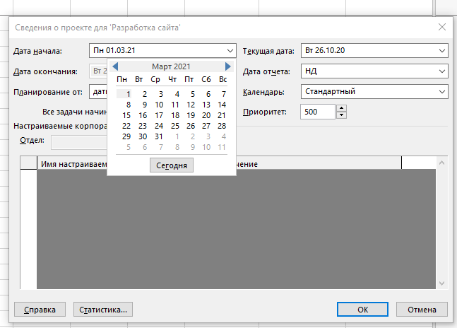
Рис. 1. Календарь текущего месяца в диалоговом окне <Сведения о проекте для>
- Используя кнопку на календаре, выберите месяц Март 2021.
- Щелкните мышью по 1 числу выбранного месяца. В поле открывающегося списка внизу есть кнопка Сегодня для перехода к Текущей дате. По умолчанию в поле Текущая Дата отражается календарная дата работы с программой.
- Удостоверьтесь в том, что в открывающемся списке поля Планирование от установлен вариант Даты начала проекта и под списком соответственно выводится надпись Все задачи начинаются как можно раньше.
- Нажмите кнопку <ОК>, чтобы закрыть диалоговое окно и сохранить внесенные изменения.
- Создайте индивидуальные календари проекта со следующими параметрами:

Название календаря | Рабочие дни | Рабочие часы | Дополнительные выходные
Календарь 1 | понедельник-пятница | 9:00 – 13:00; 14:00 – 18:00 | 01.01.21 – 10.01.21; 23.02.21; 08.03.21; 03.05.21; 10.05.21; 14.06.21; 04.11.21
Календарь 2 | понедельник-пятница | 10:00 – 14:00; 15:00 – 19:00 | 01.01.21 – 10.01.21;  23.02.21; 08.03.21; 03.05.21; 10.05.21; 14.06.21; 04.11.21;

Примечание: В случае, когда праздничные дни совпадают с выходными – см. производственный табель-календарь, в котором отражены их переносы. В данном случае считалось, что если праздничный день выпадает на выходной, то он переносится на последующий ближайший рабочий день.
- Выполните команду Файл → Параметры, в появившемся диалоговом окне выберите вкладку Расписание (см. рис. 2) и убедитесь, что в открывающемся списке День начала недели установлено Понедельник, а в открывающемся списке Месяц начала финансового года установлено Январь.
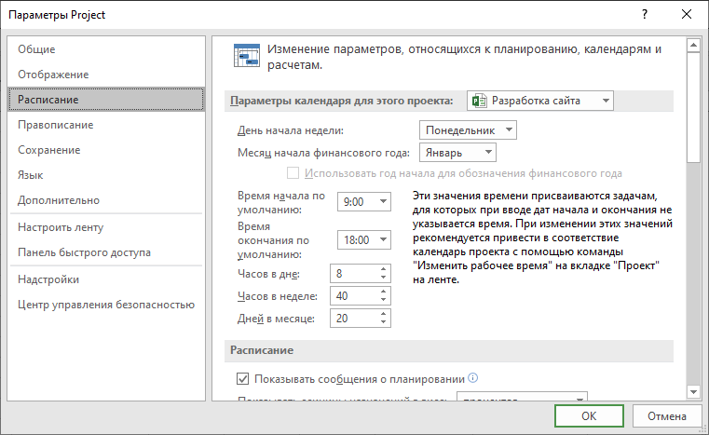
Рис.2. Вкладка Расписание (Параметры)
- Рабочий день по умолчанию будет начинаться в 9:00 и заканчиваться в 18:00. Поэтому в поле Время начала по умолчанию введите 9:00, а в поле Время окончания по умолчанию введите 18:00.
- Убедитесь, что в поле Часов в дне установлено 8, а в поле Часов в неделе установлено 40.
- Нажмите кнопку <OK>.
- Выполните команду меню Проект → Изменить рабочее время… На экране появится диалоговое окно, представленное на рис.3

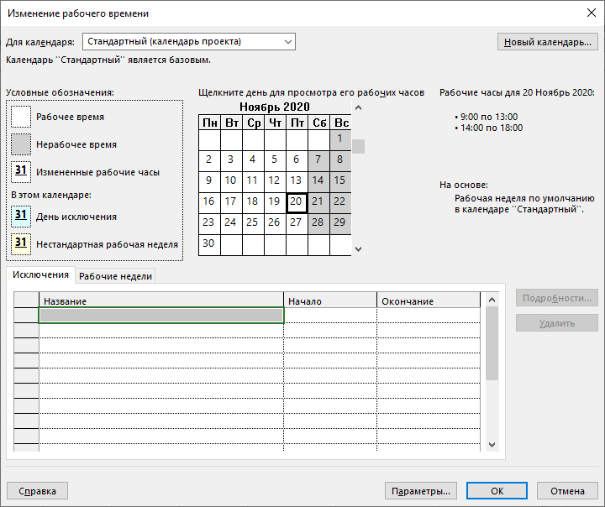
Рис. 3. Диалоговое окно <Изменение рабочего времени>
- В диалоговом окне <Изменение рабочего времени> нажмите кнопку <Новый календарь>. В появившемся диалоговом окне <Создание базового календаря> (см. рис.4) установите переключатель Создать новый базовый календарь. При этом в поле ввода Название должно появиться название нового календаря: Календарь 1.

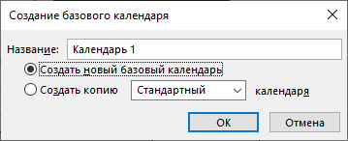
Рис. 4. Диалоговое окно <Создание базового календаря>
- Нажмите кнопку <ОК>, чтобы закрыть диалоговое окно и сохранить внесенные изменения. При этом произойдет возврат к диалоговому окну <Изменение рабочего времени> в поле открывающегося списка, для которого отобразиться название нового календаря: Календарь 1.
- Используя полосу прокрутки, установите на календаре Январь 2021 года и выделите левой кнопкой мыши цифру 1. На вкладке <Исключения> укажите название праздника и щелкните мышью на календаре в любом месте за пределами ячейки с цифрой 1. Убедитесь, что данная ячейка окрашена серым цветом, а дата 1 выделена полужирным начертанием и подчеркнута как День исключения.
- Аналогичным образом установите в календаре другие дополнительные выходные и в конце нажмите кнопку <OK>, чтобы сохранить все внесенные изменения.
- По принципу создания Календаря 1 в диалоговом окне <Создание базового календаря> (см. рис.4) создайте Календарь 2. Далее в диалоговом окне <Изменение рабочего времени>, используя полосу прокрутки, установите на календаре месяц Январь 2021.
- Для задания нестандартного рабочего времени перейдите на вкладку <Рабочие недели>. Дважды щелкните на строку рабочей недели <По умолчанию>, в результате откроется диалоговое окно <Сведения о>. Выберите дни для изменения рабочего времени, установите переключатель на Задать дни для использования этих рабочих часов и в полях ввода C и По введите рабочее время: 10:00 – 14:00, 15:00 – 19:00 (см. рис.5).

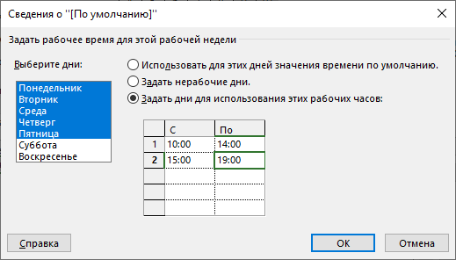
Рис. 5. Изменение параметров рабочего времени проекта для Календаря 2
- Нажмите кнопку <OK>.
- Щелкните мышью на любой из рабочих дней, чтобы убедиться, что рабочие часы изменены на с 10:00 до 19:00.
- В заключение установите в Календаре 2 дополнительные выходные дни способом аналогичным установке их в Календаре 1 и нажмите кнопку <OK>, чтобы сохранить вновь сформированный Календарь 2.
- Подключите к проекту один из созданных календарей:
- Выполните команду меню Проект → Сведения о проекте.
- В появившемся диалоговом окне <Сведения о проекте для> в открывающемся списке Календарь выберите созданный Вами Календарь 1.
- Закройте диалоговое окно нажатием кнопки <OK>.

- Выделите на панели диаграммы Ганта праздничные дни как нерабочие:
- В режиме диаграммы Ганта щелкните правой кнопкой мыши на панели диаграммы и в появившемся контекстном меню выполните команду Нерабочее время. На экране появится диалоговое окно, представленное на рис. 6.
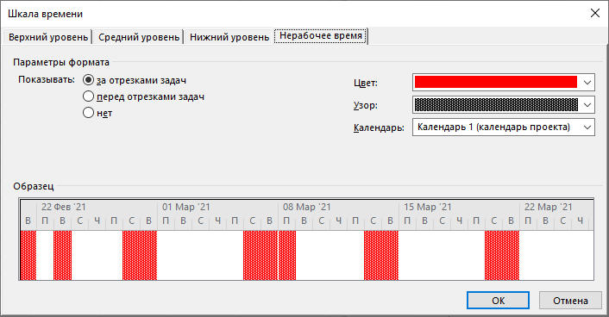
Рис. 6. Диалоговое окно <Шкала времени> с активной вкладкой Нерабочее время
- Выберете соответствующие цвет и узор.
- В диалоговом окне <Шкала времени> во вкладке Нерабочее время в открывающемся списке Календарь выберите Календарь 1 (Календарь проекта).
- Нажмите кнопку <OK> и убедитесь, что на панели диаграммы Гантта дополнительные выходные или праздничные дни отображены вертикальными полосами (см. рис. 7), как и обычные выходные дни.

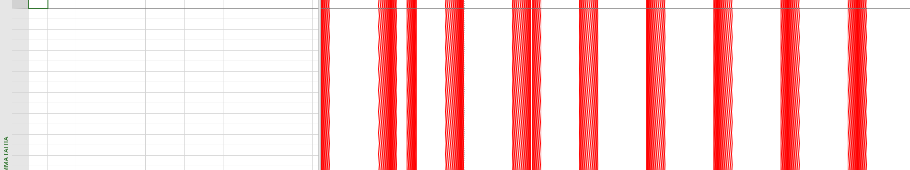
Рис. 7. Панель диаграммы Ганта с отображенными нерабочими праздничными днями
- Сохраните начальные установки проекта:
- Выполните команду Файл → Сохранить как или воспользуйтесь кнопкой на панели инструментов Стандартная.
- В появившемся диалоговом окне <Сохранение документа> в открывающемся списке Папка выберите имя папки с названием вашей группы.
- В поле Имя файла введите имя «РС1». Проверьте, чтобы в поле Тип файла был установлен тип Проект, и нажмите кнопку <Сохранить>. Убедитесь, что в заголовке рабочего окна программы появилось новое имя проекта - «РС1».

